Questions My Age:

- Did you like the Cottage Cheese Dip with Fruit Dippers today?

Not My Good Awesome!
Favorite

- Did you try anything new today? (Circle)

YES NO

- If YES, which foods? (Circle)

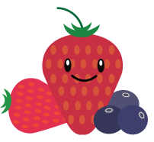
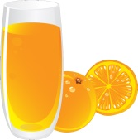

Cottage Cheese Orange Juice Fruit

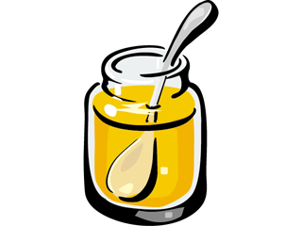
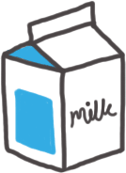

Honey Skim Milk

- What was your favorite part of today’s lesson? (Circle)

Learning about the “star” dairy ingredient

Cooking

Coloring Activity

- What is one thing you learned today?

Preguntas Mi Edad:

- Te gusto el Dip de Queso Cottage con Fruta el dia de hoy?

No es mi Bueno Delicioso!
Favorito

- Probaste algo nuevo el dia de hoy? (Circula)

SI NO

- Si la respuesta es SI, cuales comidas? (Circula)

Queso Cottage Jugo de Naranja Vasito de Fruta

Miel Leche sin Grasa

- Cual fue tu parte favorita de la leccion de hoy? (Circula)

Aprender sobre el ingrediente lacteo "estrella"

Cocinar

Actividad de Colorear

- Que aprendiste el dia de hoy?

